Sledování komplikací před a po odběru na TO

- Běžné odběry

 |  | 2008 | 2009 | 2010 | 2011 | 2012
 | Přepichy | 21(0,18%) | 11(0,10%) | 27(0,26%) | 47(0,44%) | 34(0,3%)
 | Nedokonč.odběry | 120(1,04%) | 103(0,97%) | 146(1,40%) | 129(1,20%) | 88(0,78%)
 | Problém v žíle | 34(0,30%) | 21(0,20%) | 38(0,36%) | 69(0,64%) | 47(0,42%)
 | Odběr nad 10 min. | 199(1,73%) | 140(1,31%) | 237(2,25%) | 232(2,31%) | 104(0,92%)
 | Nevolnost | 53(049%) | 92(0,89%) | 108(1,05%) | 84(0,8 %) | 72(0,64%)
 | Kolaps | 3 | 3 | 3 | 5 | 1
 | Technické kompl. | 0 | 5(0,05%) | 4 (0,04%) | 0 | 12(0,1%)

Hodnocení trendu:

V roce 2012 došlo u běžných odběrů k poklesu všech sledovaných neshod. K největšímu poklesu došlo u odběrů nad 10 minut a nedokončených odběrů, v těchto kategoriích se absolutní počet snížil na polovinu proti roku 2011. Došlo také k poklesu výskytu nevolností a problémů se žílou včetně přepichů.

- Aferetické odběry

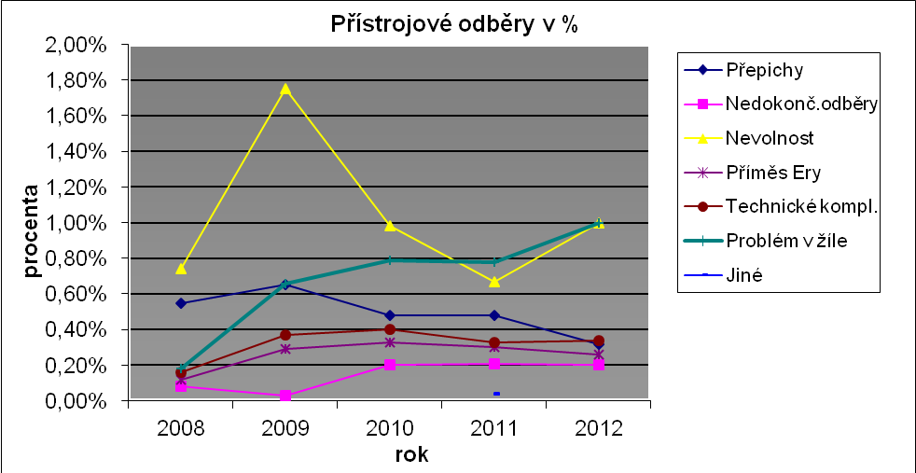

 | 2008 | 2009 | 2010 | 2011 | 2012
Přepichy | 46(0,55%) | 59(0,65%) | 53(0,25%) | 58(0,48%) | 44(0,32%)
Nedokonč.odběry | 7(0,08%) | 3(0,03%) | 22(0,97%) | 26(0,21%) | 28(0,2%)
Nevolnost | 62(0,74%) | 150(1,75%) | 107(0,98%) | 81(0,67%) | 138(1,0%)
Kolaps | 0 | 9 | 0 | 7 | 7
Příměs Ery | 10(0,12%) | 26(0,29%) | 36(0,33%) | 36(0,30%) | 36(0,26%)
Technické kompl. | 16(0,16%) | 34(0,37%) | 44(0,40%) | 40(0,33%) | 47(0,34%)
Problém v žíle | 15(0,18%) | 60(0,66%) | 86(0,79%) | 95(0,78%) | 138(1,0%)
Jiné |  |  | 6 | 5 | 0
Hodnocení trendu:

U aferetických odběrů byl naopak zaznamenán mírný vzestup výskytu nevolností a problémů se žilním systémem dárců, příčinou může být celkové navýšení počtu tohoto typu odběrů. Ostatní sledované parametry beze změny proti roku 2011.
Vypracovala: Mgr. Alena Koukalová na základě sledování komplikací MUDr. Alice Entrové

Schválila: MUDr, Dana Galusková, Ph.D., MBA

Dne: 9.1.2013

